**Тернопільська загальноосвітня школа №16 ім. В.Левицького**

***Конспект уроку***

***на тему:***

***«Трансформатор. Дослідження полів розсіяння. Виробництво, передача та використання енергії електричного струму»***

**Підготувала**

**вчитель фізики**

**Сусла Н.Б.**

Тернопіль

**Тема**. **Трансформатор. Дослідження полів розсіяння. Виробництво, передача та використання енергії електричного струму.**

**Мета.**

**Навчальна.**Ознайомити учнів з одним із основних напрямків науково-технічного прогресу – розвитком енергетики; вивчити призначення, будову і принцип дії трансформатора, розширити знання учнів одержані на уроках, удосконалити навички розв'язування якісних та розрахункових задач.

**Розвиваюча.** Створити умови для розвитку творчих здібностей учнів. Формувати в учнів навички самостійно добувати знання, використовуючи комп'ютерні технології.

**Виховна.** Виховувати інформаційну і комунікативну культури учнів, повагу до творців науки і техніки.

**Обладнання.**

1. Набір трансформаторів.

2. Плакат "Трансформатор".

3. Презентації.

**Тип уроку**. Урок нових знань.

**Структура уроку.**

|  |  |  |
| --- | --- | --- |
| Етапи уроку | Час, хв. | Методи і форми роботи |
| І. Організаційний момент. | 1 | Коментар учителя. |
| ІІ. Актуалізація опорних знань. | 2 | Фронтальне опитування. |
| ІІІ. Повідомлення теми, мети й завдання уроку. | 1 | Коментар учителя. |
| ІV. Мотивація навчальної діяльності. | 2 | Коментар учителя. |
| V.Формування нових умінь і навичок. | 25 | Розповідь учителя з елементами фронтальної бесіди. Робота учнів з ППЗ, підручником. Захист презентацій. |
| VI.Закріплення нових знань. | 10 | Розв'язок якісних та кількісних задач. |
| VІI.Підведення підсумків уроку. | 2 | Коментар учителя. |
| VІІI.Інформація про домашнє завдання, інструкція про його виконання. | 2 | Коментар учителя. |

**І. Організаційний момент.**

1.Перевірка готовності учнів до уроку.

2.Націлення на активну роботу учнів на всіх етапах уроку.

**ІІ. Актуалізація опорних знань.**

•На якому принципі заснована робота генератора змінного струму?

•Що називається електромагнітною індукцією?

•Чому дорівнює ЕРС індукції?

•За якою формулою можна розрахувати потужність електричного струму?

•Назвіть шляхи зменшення теплових втрат у провідниках з електричним струмом.

**ІІІ. Повідомлення теми, мети й завдання уроку.**

**Учитель.** Будь-якому відкриттю сприяє досвід, талант і, навіть, випадок. Якщо людина своєю працею, розумом, впертістю досягає істини, то це і є відкриття. На сьогоднішньому уроці ми також зробимо невелике відкриття.

Вже друге століття людство використовує змінний електричний струм в промислових масштабах. В країнах Європи і Америки найбільш розповсюдженим є електричний струм, що змінює свій напрям 100 - 120 разів за секунду. Яка ж частота змінного струму в нашій країні?

**Учень**. Ми користуємося змінним струмом, промислова частота якого дорівнює 50 Гц.

**IV. Мотивація навчальної діяльності.**

**Учитель.** Однією з важливих переваг змінного струму над постійним є те, що силу струму і напругу змінного струму можна в найширших межах перетворювати (трансформувати) без істотних втрат потужності. Для зменшення витрат електричної енергії в лініях електропередач силу струму в них зменшують, а напругу збільшують до сотень тисяч і більше вольт, а в місцях споживання

електроенергії напругу знижують до необхідних значень (сила струму при цьому відповідно зростає). Перетворення змінного струму, при якому напруга збільшується або зменшується в декілька разів і, практично, без втрат потужності (при незмінній частоті струму), здійснюється за допомогою трансформатора.

Сьогодні ми з Вами розширимо знання про призначення, будову та принцип дії трансформатора; про існування полів розсіяння; провиробництво, передачу та використання енергії електричного струму. Ви підготували презентаціі з теми "Трансформатор" і покажете свої досягнення.

**V. Формування нових умінь і навичок.**

**1.Трішки історії**

**Учень.** (Повідомлення про історію винайдення трансформатора. При розповіді використовує презентацію з коротенькою біографією вчених, винахідників трансформаторів.)

У 1876 – 1882 роки Павлом Миколайовичем Яблочковим висунута і здійснена ідея трансформації електричного струму. По суті П.М. Яблочковим була розроблена система, що включала всі основні елементи електричного кола змінного струму: генератор, трансформатори, мережа, споживачі. У 1882 році І. П. Усагін зробив винахід, який збереже його ім'я у віках. Він винайшов трансформатор і успішно застосував його для влаштування електричного освітлення павільйонів і території Всеросійської промислово-художньої виставки в Москві. Комітет виставки, присуджували дипломи постачальникам кращих експонатів, видав Івану Пилиповичу особливий диплом, підписаний від імені журі виставки великим російським вченим К. А. Тімірязєвим:

***«За успішні досліди електричного освітлення за посередництвом окремої індукції і в заохочення подальшої розробки цієї методи».***

Іван Пилипович удосконалив свій винахід і отримав другий диплом: «за відкриття трансформацій струмів», який підписали російські вчені К. А. Тімірязєв, М. Є. Жуковський і ін. Але Усагін не мав коштів на те, щоб запатентувати свій винахід за кордоном. Ось чому до останнього часу честь винаходу трансформатора приписується іноземним інженерам.

Іван Пилипович Усагін, талановитий російський фізик-самоучка і винахідник, до останніх днів свого життя працював асистентом кафедри фізики при Московському університеті.

У 1884 році італійські електротехніки, зацікавившись дослідами Депре, організували в Турині велику електротехнічну виставку. Найбільш важливою частиною виставки була установка для передачі електроенергії на відстань 40 кілометрів, з Туріна в Ланца, при напрузі в дві тисячі вольт змінного струму. Тут вперше були застосовані для підвищення напруги переданого струму трансформатори, схожі на апарат І. П. Усагіна і вдруге винайдені французьким інженером Голардом.

Вперше трансформатори були використані в 1878 році російським вченим П.М. Яблочковим для живлення винайдених ним «електричних свічок» - нового на той час джерела струму.

[Показ презентації. «Винахідники трансформатора»](http://awqust.com/links_view.php?id=83)

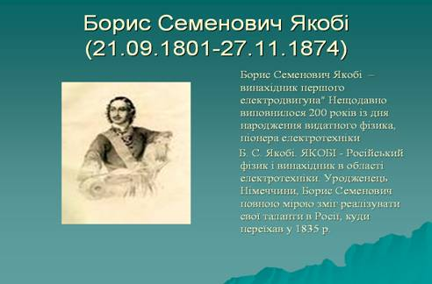

2.**Будова трансформатора**.

Учні самостійно працюють над питанням «Трансформатор і його будова».

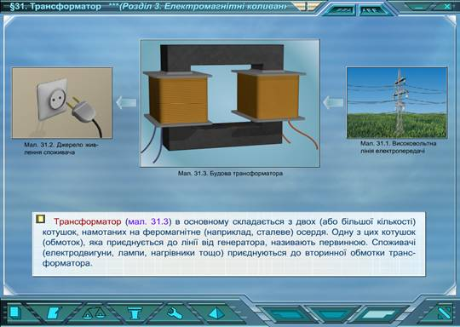

Учні роблять записи в зошитах, замальовують схему трансформатора. Готують відповіді на запитання:

1. З яких основних частин складається трансформатор?

2. З яких речовин виготовлено осердя трансформатора?

3.Які обмотки трансформатора вважають первинними, а які вторинними?

Демонструються трансформатори різних видів.

**3.Трансформатор на холостому ходу.**

**Учитель**. Принцип дії трансформатора засновано на явищі електромагнітної індукції. Під час проходження змінного струму в первинній обмотці в осерді виникає змінний магнітний потік, який збуджує ЕРС індукції в кожній обмотці. Осердя з трансформаторної сталі концентрує магнітне поле, і магнітний потік існує практично тільки в самому осерді; він однаковий в усіх його перерізах.

**4.Коефіцієнт трансформації.**

***k***– велична, що дорівнює відношенню напруг у первинній і вторинній обмотках трансформатора F:\Урок у 11 класі. Тема. Трансформатор_files\image008.gif

Підвищувальним називається трансформатор, який збільшує напругу ( U2 ›U1 ). У підвищувального трансформатора кількість витків N2 у вторинній обмотці має бути більшою за кількість витків у первинній обмотці N1, тобто k‹1. Знижувальним називається трансформатор, який зменшує напругу (U2‹U1). У знижувальному трансформаторі кількість витків у вторинній обмотці N2 має бути меншою за кількість витків у первинній обмотці N1, тобто k›1.

**5. Робота навантаженого трансформатора.**

***Учень.*** (Повідомлення про дослідження існування полів розсіяння при роботі навантаженого трансформатора. При розповіді використовує презентацію про проведені дослідження.) Якщо під’єднати первинну обмотку до джерела змінного струму, то в осерді виникає змінний магнітний потік, який збуджує електрорушійну силу самоіндукції в первинній обмотці і електрорушійну силу індукції у вторинній обмотці. До речі, для того щоб магнітне поле не розсіювалося в просторі, осердя використовують замкнене. Наявність полів розсіювання ми будемо виявляти за допомогою давача (індикатора) магнітного поля, виготовленого з феритового осердя із виконаною на ньому обмоткою, в якій буде збуджуватись електрорушійна сила індукції. Для спостереження цих полів найзручнішим приладом є електронний осцилограф (Фото 1). На його екрані ми будемо спостерігати часову розгортку зміни амплітуди магнітного поля. Коли трансформатор працює на холостому ході, поля розсіювання майже відсутні. Коли ж ми навантажимо вторинну обмотку, то в ній виникає електричний струм., який створює свій змінний магнітний потік, що за правилом Ленца повинен зменшити зміни магнітного потоку в осерді і як наслідок зменшення електрорушійної сили самоіндукції в первинній обмотці. В результаті сила струму в первинній обмотці збільшиться і магнітний потік зросте. В цей момент і виникають поля розсіювання, які виходять за магнітне осердя трансформатора. Чим більшою є сила струму у вторинній обмотці, тим більшим є струм у первинній обмотці, а відповідно і більші поля розсіювання.(Фото 2, Фото 3)

**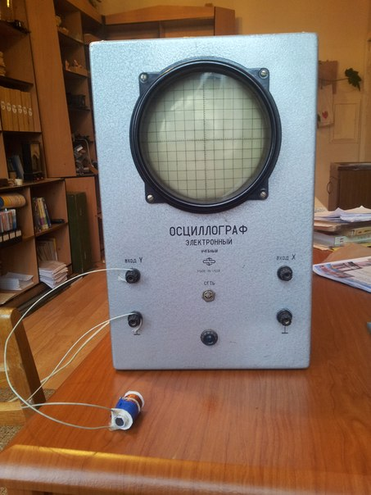**

Фото 1

**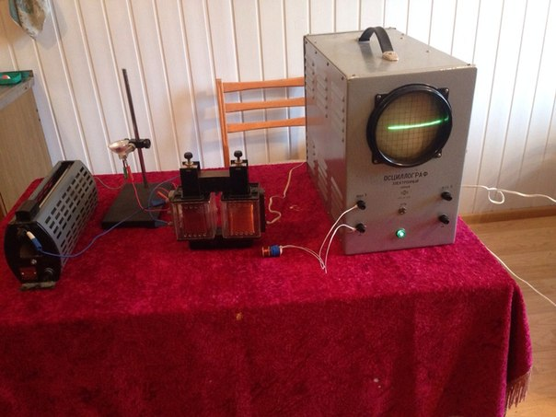 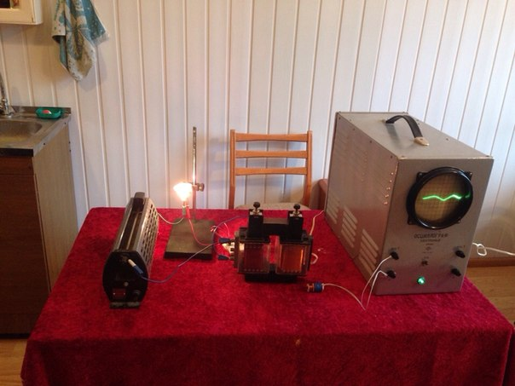**

**Фото 2 Фото 3**

**6.ККД трансформатора**.

Втрати енергії при роботі трансформаторів:

•Нагрівання обмоток;

•Розсіювання магнітного потоку в просторі;

•Вихрові струми в осерді і його перемагнічування.

Заходи, що застосовуються для зменшення втрат:

•Обмотка низької напруги виготовляється більшої площі поперечного перерізу так, як по ній протікає струм великої сили;

•Осердя виготовляють замкнутим, щоб зменшити, розсіювання магнітного потоку;

•Осердя виготовляють пластичним, щоб зменшити вихрові струми.

Дякуючи цим заходам ККД сучасних трансформаторів досягає 95 - 99%.

1. **Застосування трансформаторів**.

Захист презентації.

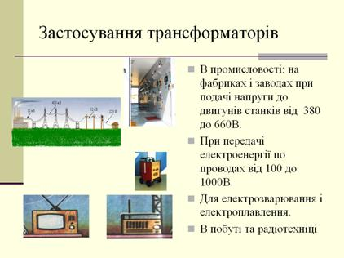

**8. Виробництво, передача та використання енергії електричного струму.**

Захист презентації.

Виявлення магнітної складової електромагнітного поля під високовольтною лінією.

Оскільки людина не може відчути електромагнітні поля (ЕМП), ми поставили перед собою завдання виявити магнітну складову ЕМП під високовольтною лінією(Фото 1). Нами проводилися вимірювання напруженості ЕМП під лінією високовольтної мережі (100 кВ) за рестораном «Братіслава» біля Західного ринку. Вимірювання проводились на висоті 1 м від землі на прямій перпендикулярній лінії до лінії електропередач за допомогою мілівольтметра (В3-55А) змінного струму, де в якості давача (індикатора)магнітного поля використовували феритовий стержень розміром 8\*80 мм з виконаною на ньому обмоткою в якій індукувалось змінна електрорушійна сила індукції (Фото 2). (Чому феритовий стержень? Бо він сильно намагнічується і добре підсилює зовнішнє магнітне поле. Повертаючи котушку в просторі, намагались щоб стрілка відхилилась максимально, а це було тоді, коли осердя котушки знаходилось паралельно до силових ліній магнітного поля) (Фото 3 ). Результати вимірювань представлені на графіку, де напруженість магнітного поля зображена в умовних одиницях. Крива 1 знята о 12 годині, крива 2 о 21 годині і крива 3 о 24 годині(Фото 4). Всі вимірювання проводилися восени. Оскільки магнітне поле навколо ЛЕП пропорційно струму в мережі, то піки кривих дають уявлення про навантаження мережі в різні години доби – більшість енергії витрачається на освітлення квартир увечері.

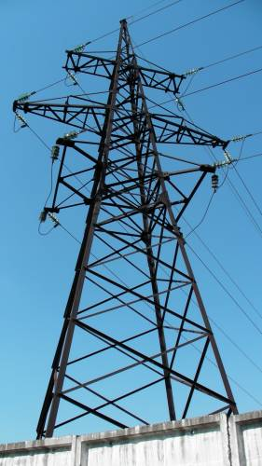 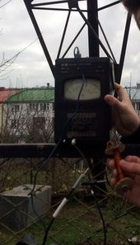

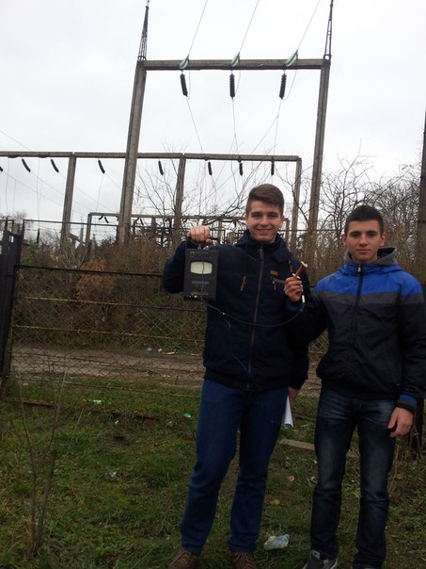

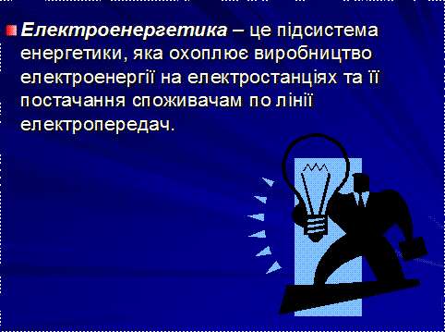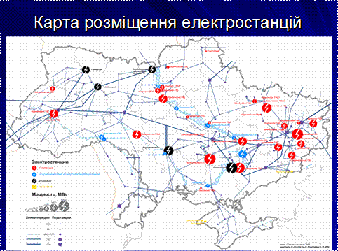

**VI.Закріплення нових знань.**

Фронтальне опитування.

1. Чому трансформатори виходять з ладу, коли в них замикаються

коротко два сусідніх витки?

(Коротко замкнутий виток створює для трансформатора велике навантаження. По цьому витку проходить неприпустимо великий струм, в результаті чого трансформатор перегрівається.)

2. Чому навантажений трансформатор гуде? Яка частота звуку

трансформатора, включеного в коло промислової частоти?

(Сталь при перенагріванні в місцях нещільного з'єднання

вібрує. Частота звуку 100 Гц.)

3. Чи може трансформатор працювати у колі постійного струму?

(Ні, при постійному струмі відсутнє явище електромагнітної індукції.)

3. Задача. Під якою напругою знаходиться первинна обмотка

трансформатора, що має 1000 витків, якщо у вторинній обмотці

3500 витків і напруга 105В?

**VІI.Рефлексія.**

•Що нового ви узнали на уроці?

•Чому навчилися при підготовці до уроку?

•Які труднощі виникли?

•Чи актуальна дана тема для вас?

•Чи є задоволення від одержаних результатів?

**VІІI.Інформація про домашнє завдання, інструкція про його виконання.**